广东财经大学
经费查询系统操作说明书

目录
1、项目授权管理 2
1.1个人项目授权（项目负责人拥有权限） 2
1.2项目权限申请和审批（所有人拥有权限） 3
1.3部门管理员项目授权（部门负责人权限） 5
2、个人项目查询（面向所有人） 6
2.1个人项目列表 6
2.2个人借款查询 9
2.3个人报销查询 10
2.4个人被锁定暂付款 11
3、部门项目查询（部门负责人权限） 11
3.1部门项目列表 11
3.2部门借款查询 12
3.3职能部门项目列表 13
4、项目类别查询 14

1、项目授权管理
将人员的操作菜单权限和系统基础信息配置后，查询人可以登录软件查看项目的收支、借款等情况，此时要求设置人员的项目查询权限。

1.1个人项目授权（项目负责人拥有权限）
项目负责人自动拥有项目的网上查询权限，同时可主动授权给其他人予以项目的查询权限。
1、授权
在“项目授权管理—个人项目授权”中，点击“授权”按钮，进入授权界面，依次编辑“有效时间”、“权限（选择查询）”、“授权项目”和“被授权用户”，其中“授权项目”可选范围为当前用户负责的项目。
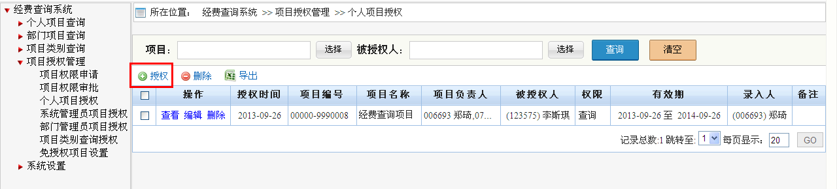
图1.1.1 个人项目授权1
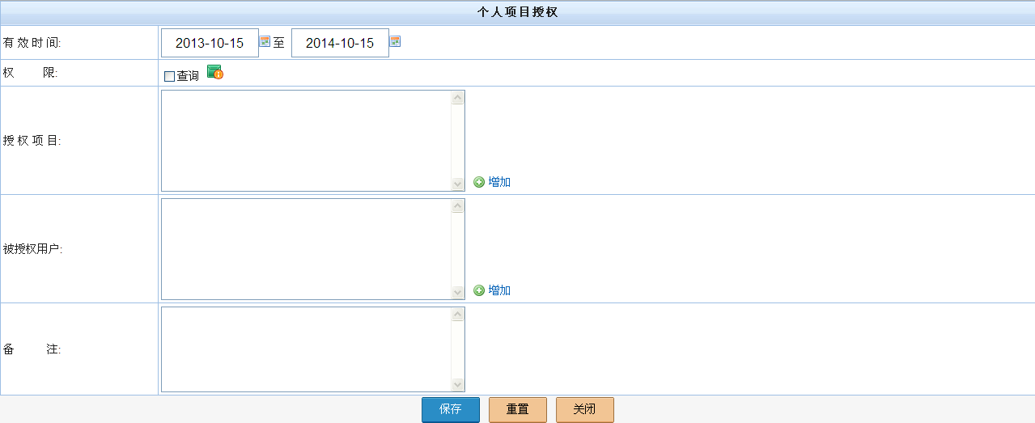
图1.1.2 个人项目授权2

2、查看、编辑和删除项目授权记录
在“项目授权管理—个人项目授权”中，界面显示当前用户所有的项目授权记录，在操作列中点击“查看”按钮，则会显示授权记录的明细情况，不允许修改；点击“编辑”按钮，则允许修改权限有效日期和权限类型，其他不允许修改；点击“删除”按钮，则直接删除授权记录，软件也支持勾选多条授权记录批量删除的功能；
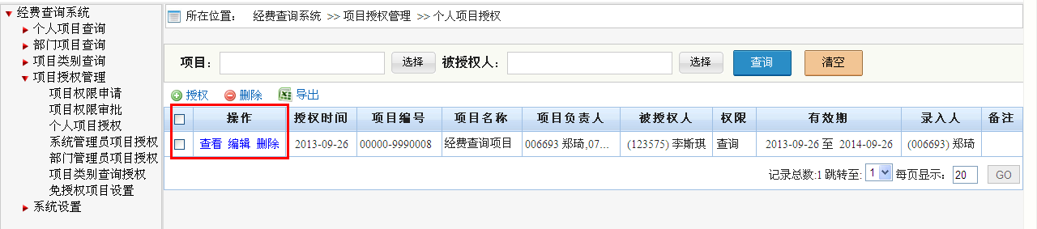
图4.1.3 查看、编辑和删除授权记录

3、查询项目授权记录
软件支持按“项目（项目编号）”或“被授权人（人员编号）”条件查询项目授权记录，其中“项目”和“被授权人”支持手工输入，也支持通过查找。点击清空按钮，软件自动清除查询条件内容。
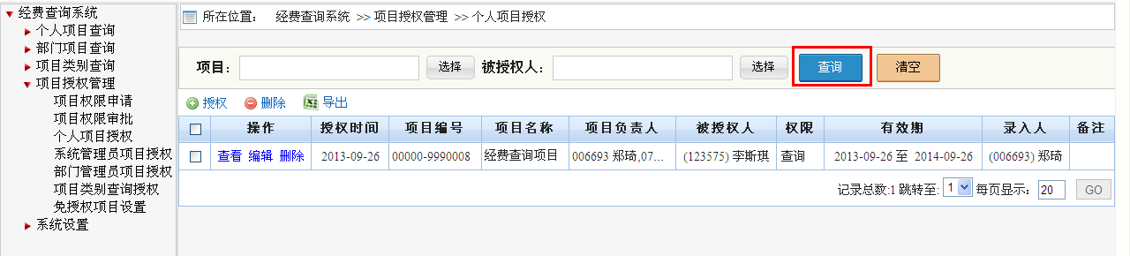
图4.1.4 查询项目授权记录

4、项目负责人变更后的授权
若某人一开始为项目的负责人且授权过，后来不是项目的负责人了，授权记录仍然保留，被授权人仍有项目的查询权限，但该用户不允许新增授权，也不允许对原纪录查询和修改。

1.2项目权限申请和审批（所有人拥有权限）
除了项目负责人主动授权给他人予以查询的权限，他人也可主动向负责人申请某项目的查询权限，项目负责人直接在经费查询软件中选择是否批准。
1、项目权限申请
在“项目授权管理—项目权限申请”中，点击“申请”按钮，进入申请界面，依次编辑“有效时间”、“权限（选择查询）”和“授权项目”，其中“新增授权项目界面”的项目编号需完整输入才能查询。
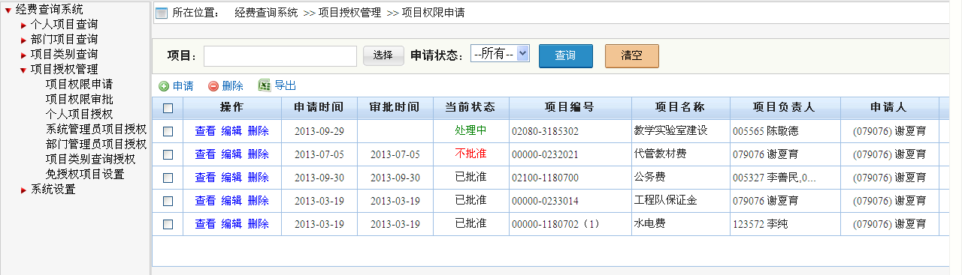
图1.2.1 项目权限申请1
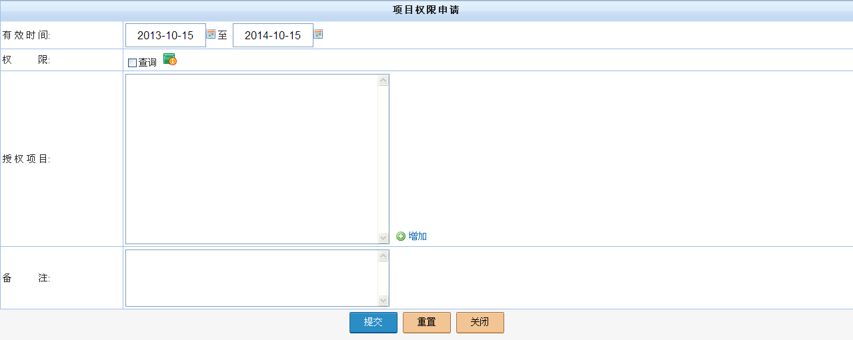
图1.2.2 项目权限申请2

项目权限申请提交后，在项目权限申请界面会显示申请记录，也会显示在对应项目负责人的项目审批界面。项目权限申请界面默认显示申请的所有状态，用户可通过“申请状态”下拉框选择某种条件查询。申请状态分为“所有”、“已批准”、“不批准”和“处理中”四种：
①若当前状态为“处理中”，允许“查看”、“编辑”和“删除”；
②若当前状态为“已批准”，只允许“查看”和“删除”；
③若当前状态为“不批准”，只允许“查看”和“删除”；
点击“删除”按钮，若为“处理中”状态的记录，则直接删除该记录；若为“已批准”状态的记录，不仅直接删除该条记录，而且也将对应的“项目权限审批记录”和“个人项目授权记录”删除，该人员对应项目的查询权限也被终止；若为“不批准”状态的记录，则直接删除该记录和“项目权限审批的记录”。
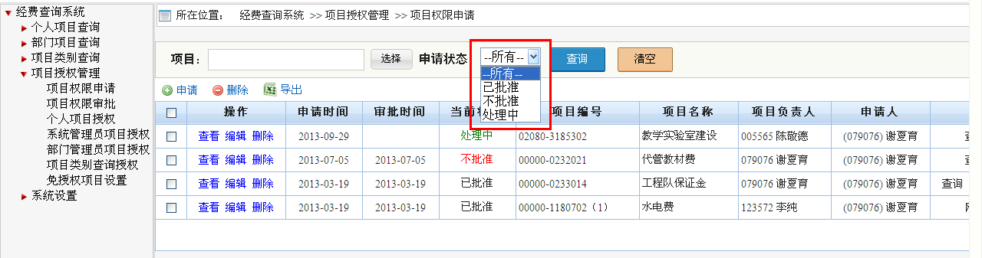
图1.2.3 项目权限申请记录操作

2、项目权限审批
在“项目授权管理—项目权限审批”中，该界面默认显示“处理中”的项目权限申请记录，项目负责人可在此进行审批，同时在软件桌面也会显示“待审批项目权限”，均支持批量审批功能。
项目负责人在审批过程中，只允许对申请记录的“有效时间”和“权限”修改，可选择审批通过或不通过，审批结果会立即反馈到项目权限申请界面。与此同时，若审批通过，则授权记录也会显示在个人项目授权界面。
在项目权限审批界面，可通过项目编号（完整输入）查询项目审批记录。
在项目权限审批界面，若项目权限申请为“处理中”状态，项目负责人只允许查看和审批，不允许删除；若项目权限申请为“不批准”状态，项目负责人只允许查看，不允许删除；若项目权限申请为“批准”状态，允许查看和删除，点击删除，不仅自动删除该记录，而且也将“项目权限申请界面的记录”和“个人项目授权的记录”删除。
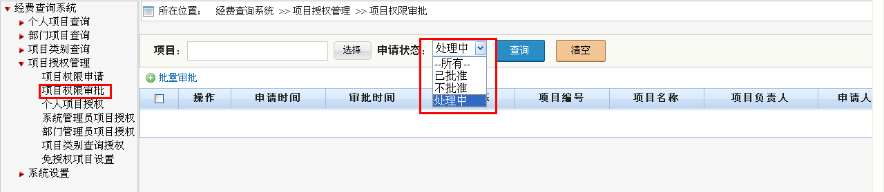
图1.2.4 项目权限审批

1.3部门管理员项目授权（部门负责人权限）
从部门管理员角度出发，部门管理员拥有所管部门下所有项目的权限，并可对他人授予项目的查询权限。
部门管理员对他人授予的某个项目权限记录，会显示在个人项目授权界面，项目负责人可查看该记录，但是不可删除和编辑。若部门管理员删除授权记录，则在个人项目授权界面也随之删除该记录。
软件支持通过输入“项目（完整输入项目编号）”或“被授权人（完整输入人员编号）”查询授权记录，支持批量删除授权记录。
若部门管理员发生变动，则授权记录依然有效，新的部门管理员可对原有授权记录进行查看、编辑和删除，原有部门管理员既不能对该部门的项目授权，也不能查看原有授权记录。
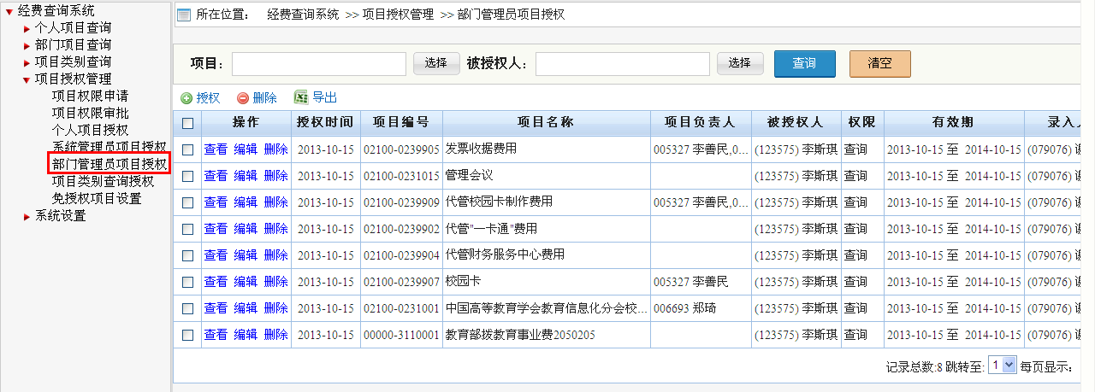
图1.3.1 部门管理项目授权
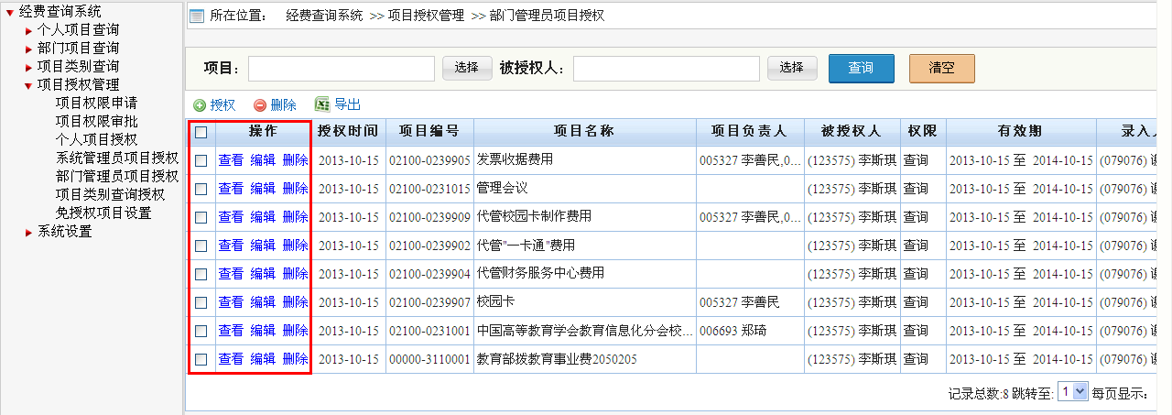
图1.3.2 查询和删除项目授权记录

2、个人项目查询（面向所有人）
个人项目查询分成个人项目列表、个人借款查询、个人报销查询和个人被锁定暂付款四大部分，从个人角度来统计有权限的项目情况。

2.1个人项目列表
从项目负责人或被授权身份进入，可查看有权限项目在查询年度的“年初余额、本年累计收入、本年累计支出、本年借款变化额、借款余额、项目余额、本年资金执行进度和项目锁定日期”等信息，其中各个字段数据的来源如下：
1、“年初余额、本年累计收入、本年累计支出、本年借款变化额和借款余额”从对应的财务核算软件自动获取；
2、“项目余额=年初余额+本年累计收入-本年累计支出-本年借款变化额”；
3、“本年资金执行进度=（本年累计支出+本年借款变化额）/（年初余额+本年累计收入）；
4、项目锁定日期取本项目最近的借款产生的锁定日期影响。已锁定的项目（红色背景色）显示产生锁的最新一笔暂付款的影响日期；即将锁定则显示未来时间内最近的锁定日期，其中一个月内将被锁定的项目特殊标记（黄色背景色）。
在个人项目列表界面，有三个选项：“当年发生额为零的项目不显示”、“余额为零的项目不显示”（默认勾选）和“显示禁用项目”。“当年发生额为零的项目不显示”是指本年累计收入金额和本年累计支出金额都为0的项目不显示，“余额为零的项目不显示”是指查询年度的项目余额为0的项目不显示，“显示禁用项目”是指显示有权限的被禁用项目。
个人项目列表查询界面分成两个部分：个人负责项目经费查询和个人被授权项目经费查询。在个人负责项目经费查询，可勾选负责的项目，然后点击授权给相关人员，与项目授权界面的功能一致。
在个人项目列表界面，点击具体某个项目可进入项目查询明细界面，可查询明细项目的基本情况、收支汇总表、收支明细表、借款明细账和预算执行情况，并支持柱状图和饼图显示。
在个人项目列表查询界面和项目查询明细界面，支持导出excel功能。
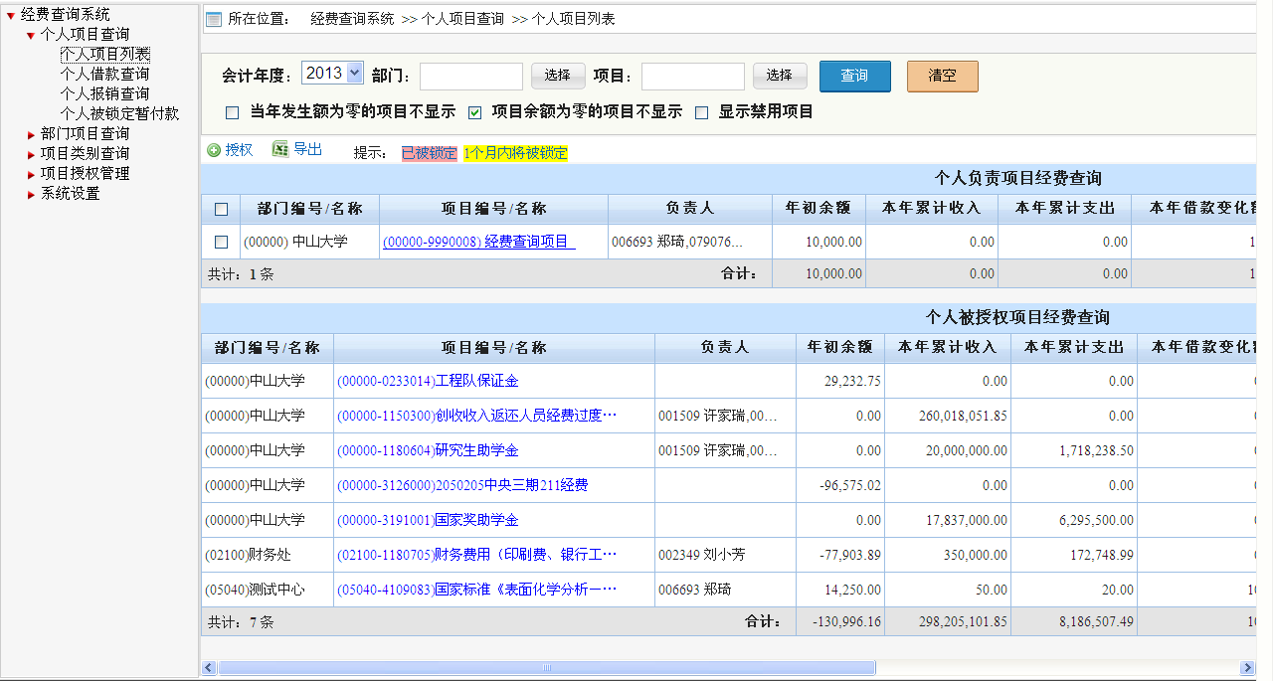
图2.1.1 个人项目列表查询
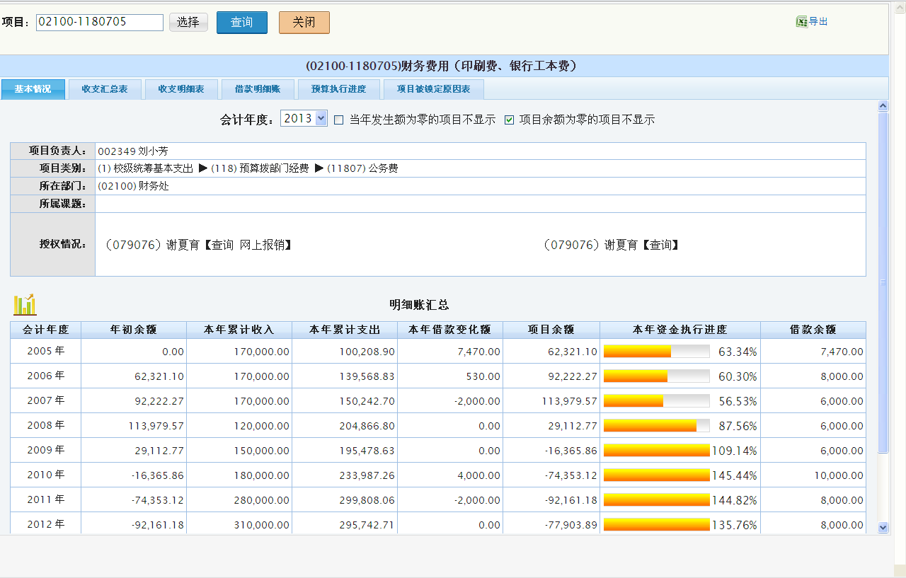
图2.1.2 项目明细查询—基本情况
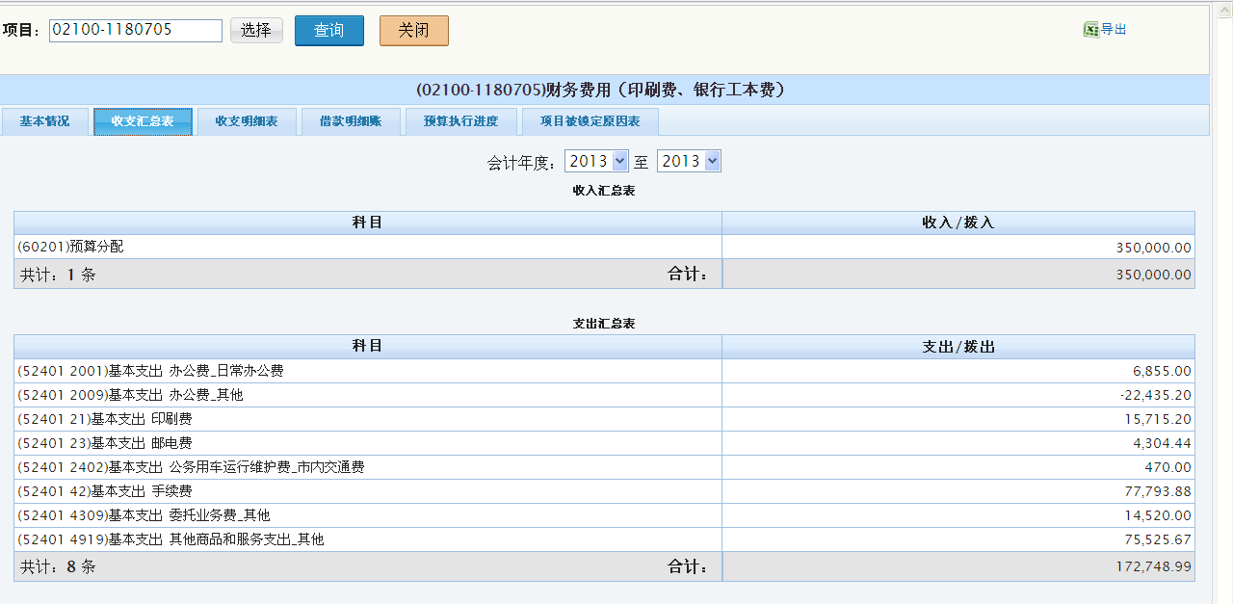
图2.1.3 项目明细查询—收支汇总表
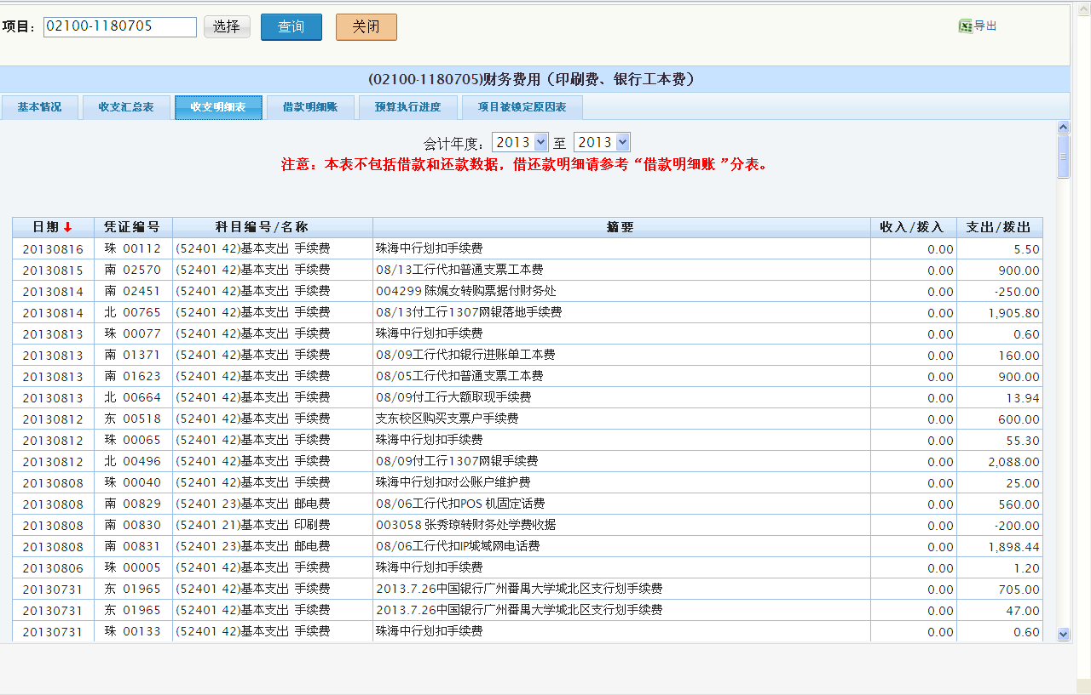
图2.1.4 项目明细查询—收支明细表
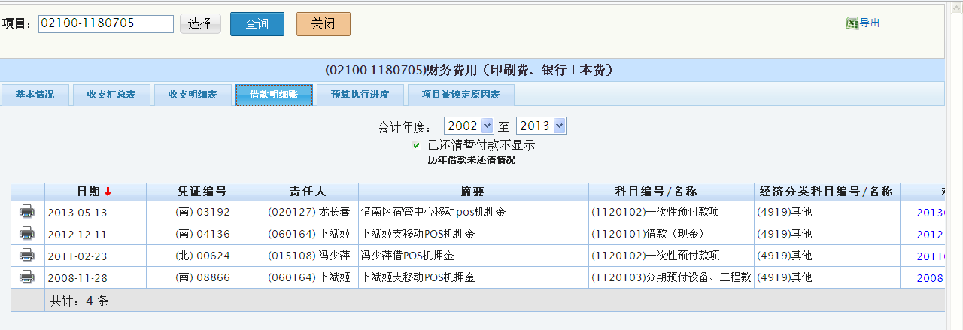
图2.1.5项目明细查询—借款明细账
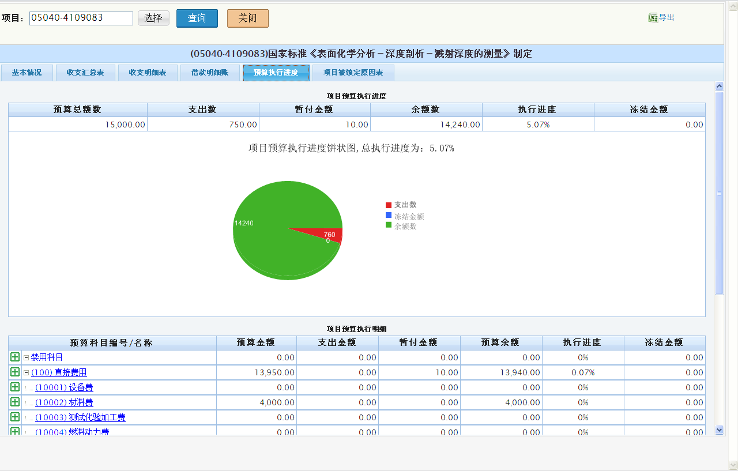
图2.1.6 项目明细查询—预算执行进度
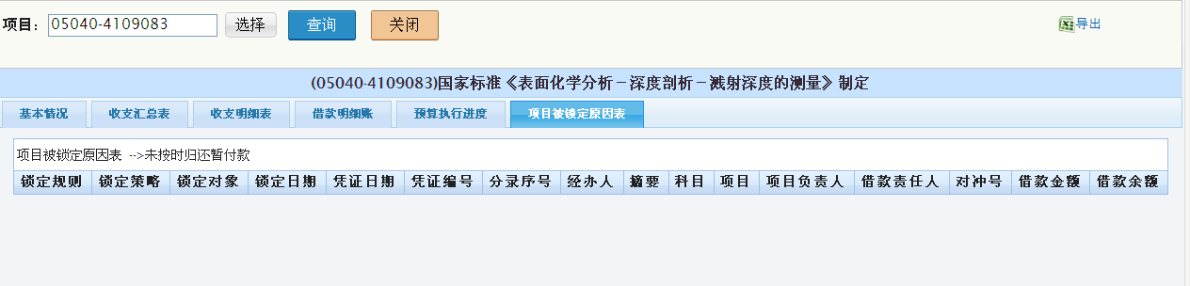
图2.1.7 项目明细查询—项目被锁定原因表

在这里，需要注意如下问题：
1、在基本情况的明细账汇总中，自动罗列所有可查询年度的“年初余额、本年累计收入、本年累计支出、本年借款变化额、项目余额、本年资金执行进度和借款余额”信息；
2、收支汇总帐为按收支科目进行汇总的账务数据，方便制作决算报表；
3、借款明细账中点击明细账的对冲号会显示该笔借款触发哪条规则，产生或将会产生什么样的锁定影响；
4、项目被锁定原因表在项目因暂付款未按时归还，触发了暂付款自动锁定相关规则时，会显示具体是哪些暂付款导致了本项目被锁定。

2.2个人借款查询
本功能用于查询与当前用户有关的未还清的借款，默认显示全部未还清的借款，当前用户可为：
1、借款的项目负责人；
2、借款的经办人；
3、借款责任人；
软件支持导出个人借款查询结果到Excel。
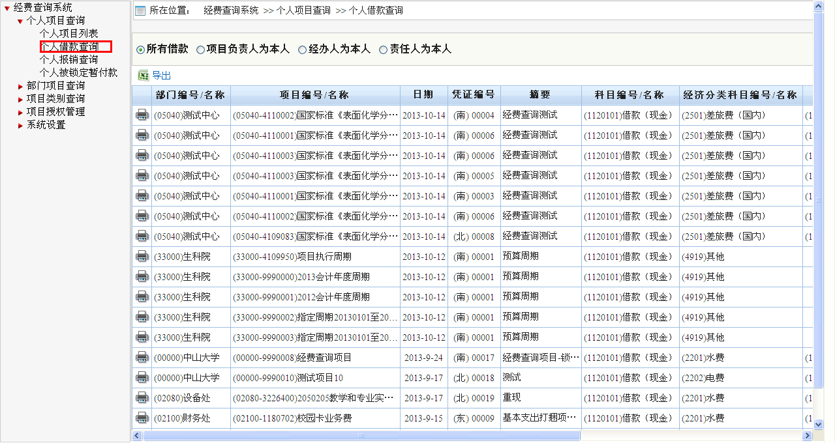
图2.2.1 个人借款查询

2.3个人报销查询
本功能用于查询经办人是当前用户的报销数据，软件支持导出个人报销查询结果到Excel。
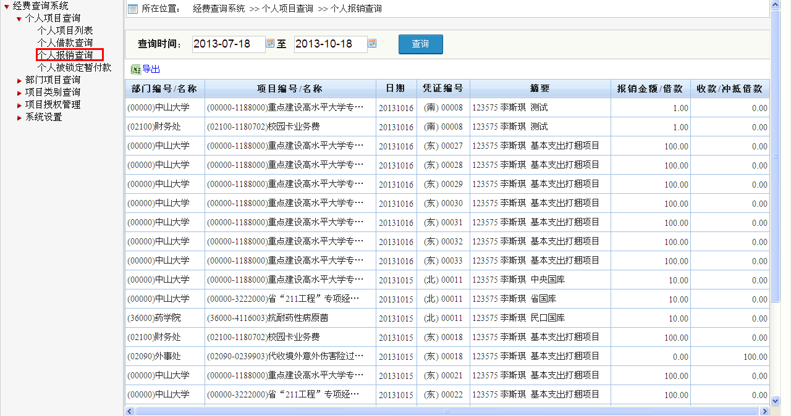
图2.2.2 个人报销查询

2.4个人被锁定暂付款
本功能用于查询当前用户的个人暂付款未还锁定情况（根据核算系统暂付款锁定规则锁定），锁定措施可为：
- 不可借款。当前用户不得成为借款责任人；
- 不可开支。当前用户不得成为借款责任人和经办人。
软件支持导出个人报销查询结果到Excel。
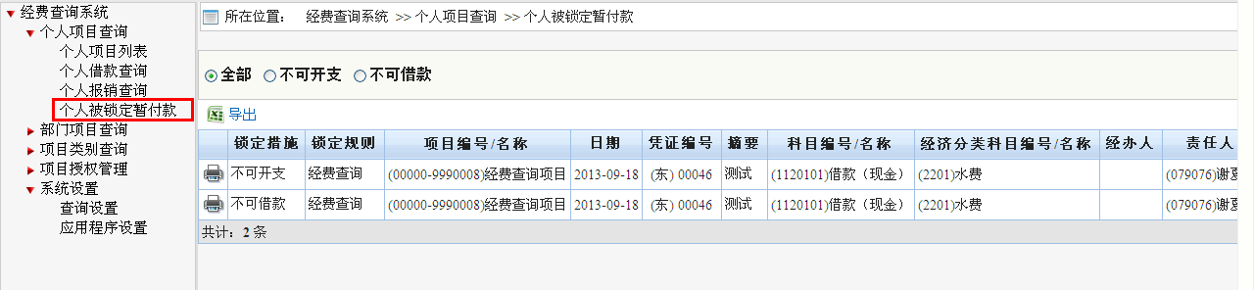
图2.4.1 个人被锁定暂付款

3、部门项目查询（部门负责人权限）
部门项目查询分成部门项目列表、部门借款查询、部门基本信息和职能部门列表四大部分，从部门角度来统计有权限的项目情况。

3.1部门项目列表
从部门管理员身份进入，可查看有权限的部门项目列表，点击具体某个部门，可查看该部门下所有的项目情况，以项目类别编号顺序排序。
在部门项目列表中，可查看项目在查询年度的“年初余额、本年累计收入、本年累计支出、本年借款变化额、借款余额、项目余额、本年资金执行进度和项目锁定日期”等信息，其中各个字段数据的来源如下：
1、“年初余额、本年累计收入、本年累计支出、本年借款变化额和借款余额”从对应的财务核算软件自动获取；
2、“项目余额=年初余额+本年累计收入-本年累计支出-本年借款变化额”；
3、“本年资金执行进度=（本年累计支出+本年借款变化额）/（年初余额+本年累计收入）；
4、项目锁定日期取本项目最近的借款产生的锁定日期影响。已锁定的项目（红色背景色）显示产生锁的最新一笔暂付款的影响日期；即将锁定则显示未来时间内最近的锁定日期，其中一个月内将被锁定的项目特殊标记（黄色背景色）。
在部门项目列表界面，有三个选项：“当年发生额为零的项目不显示”、“余额为零的项目不显示”（默认勾选）和“显示禁用项目”。“当年发生额为零的项目不显示”是指本年累计收入金额和本年累计支出金额都为0的项目不显示，“余额为零的项目不显示”是指查询年度的项目余额为0的项目不显示，“显示禁用项目”是指显示有权限的被禁用项目。
在部门项目列表界面，点击具体某个项目可进入项目查询明细界面，这块内容与从个人项目列表进入项目查询明细一致，不再表述。
在部门项目列表查询界面，支持导出excel功能。
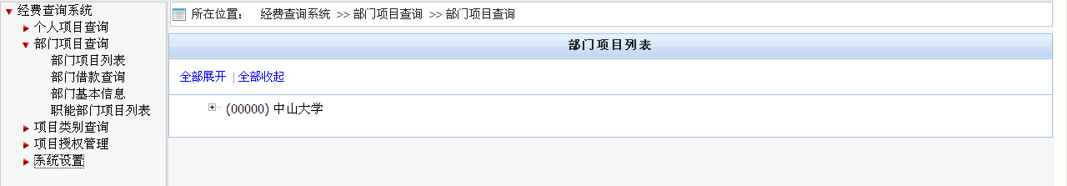
图3.1.1 有权限的部门列表
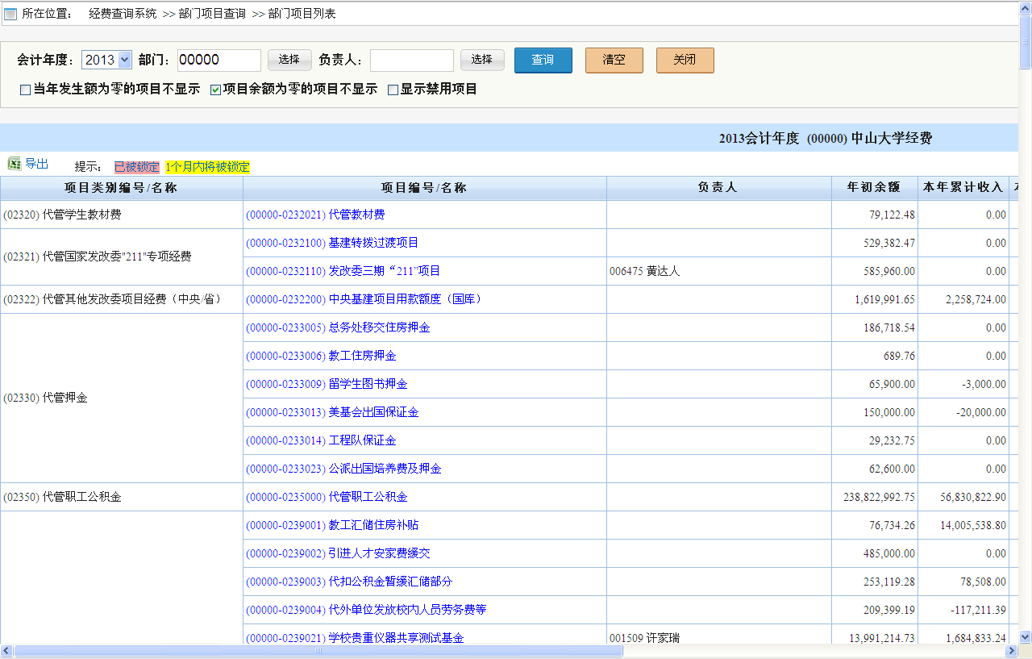
图3.1.2 部门项目列表查询

3.2部门借款查询
本功能用于查询所选有权限部门的所有未还清借款，软件支持导出部门借款查询结果到Excel。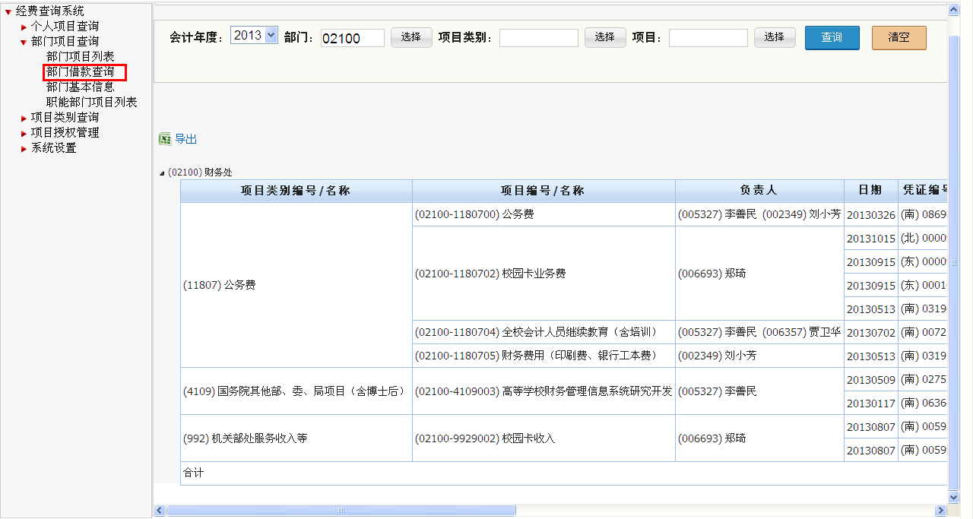
图3.2.1 部门借款查询

3.3职能部门项目列表
从职能部门管理员身份进入，可查看有权限的作为职能部门项目列表，点击具体某个部门，可查看该部门作为职能部门所有的项目情况，以项目类别编号顺序排序。
职能部门项目列表基本信息显示同部门项目列表。
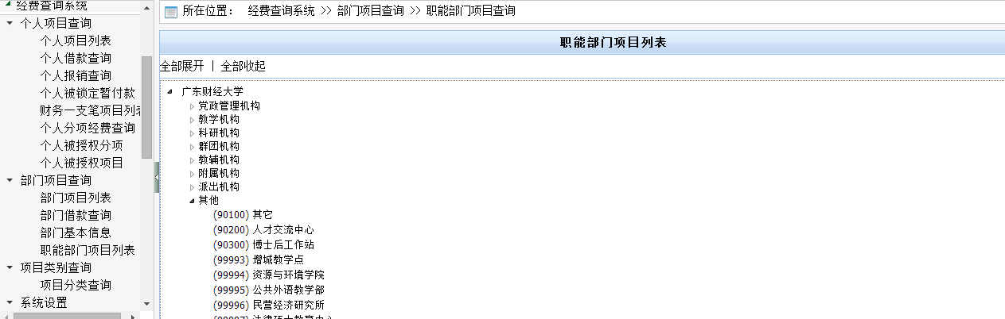
图3.3.1 职能部门项目列表1
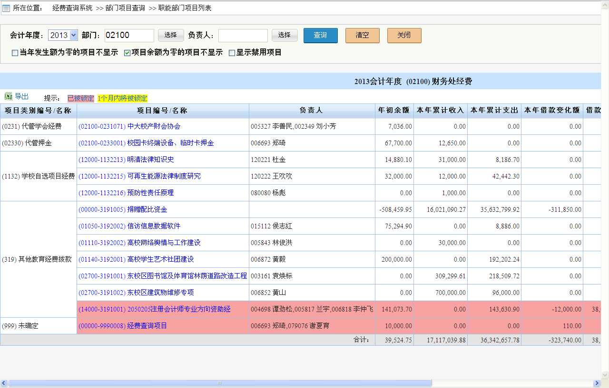
图3.3.2 职能部门项目列表2

4、项目类别查询
从有权限的项目类别进入，可查看该项目类别下所有的项目情况，以部门编号顺序进行排序。
在项目类别查询中，可查看项目在查询年度的“年初余额、本年累计收入、本年累计支出、本年借款变化额、项目余额、本年资金执行进度和借款余额”等信息，其中各个字段数据的来源如下：
1、“年初余额、本年累计收入、本年累计支出、本年借款变化额和借款余额”从对应的财务核算软件自动获取；
2、“项目余额=年初余额+本年累计收入-本年累计支出-本年借款变化额”；
3、“本年资金执行进度=（本年累计支出+本年借款变化额）/（年初余额+本年累计收入）；
在项目类别查询界面，有三个选项：“当年发生额为零的项目不显示”、“余额为零的项目不显示”（默认勾选）和“显示禁用项目”。“当年发生额为零的项目不显示”是指本年累计收入金额和本年累计支出金额都为0的项目不显示，“余额为零的项目不显示”是指查询年度的项目余额为0的项目不显示，“显示禁用项目”是指显示有权限的被禁用项目。
在项目类别查询界面，点击具体某个项目可进入项目查询明细界面，这块内容与从个人项目列表进入项目查询明细一致，不再表述。
在项目类别查询界面，支持导出excel功能。
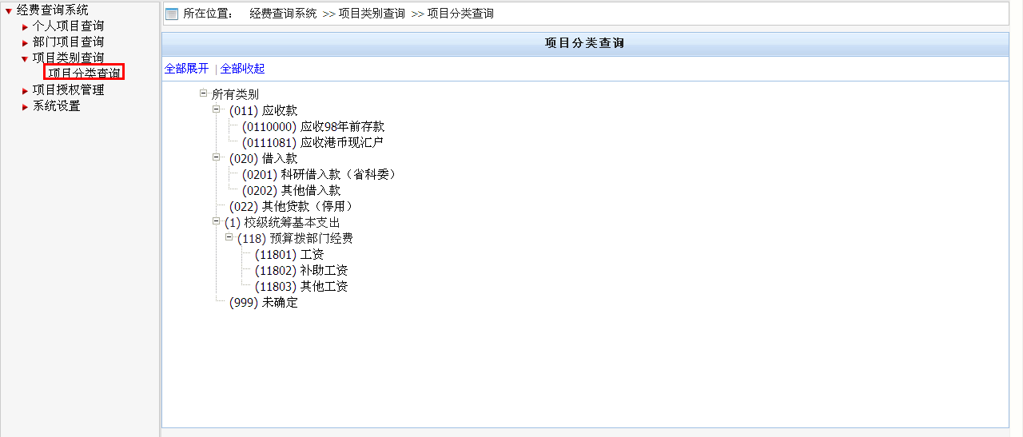
图4.1.1 有权限的项目类别
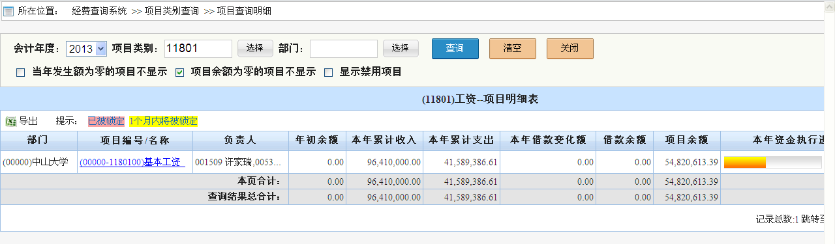
图4.1.2 项目类别查询

